CURSO DE PYTHON
Estruturas de Dados
Apostila passo a passo: da memória RAM ao projeto final
Python 3 · VS Code · estruturas do zero
APOSTILA ELABORADA POR
Professor Celso Brunno Rocha Custódio de Campos

Como esta apostila funciona
Você não pula para o simulador pronto. Em cada aula faz uma estrutura simples, lê o que aquilo significa e só então volta e edita. O projeto final nasce assim: array, lista, pilha, fila, hash, árvore, grafo e heap.

Uso desta apostila
© 2026 Celso Brunno Rocha Custódio de Campos. Material de uso didático. É vedada a reprodução, distribuição ou comercialização sem autorização do autor. O aluno pode usar o conteúdo para estudar e montar o projeto do curso.

Sumário
Clique no título para ir à seção.
Antes de começar ·
O que você vai construir ·
Ferramentas ·
Calendário (igual ao site) ·
INSTALAÇÃO fazer em casa (não entra na aula) ·
Python 3 ·
VS Code ·
Conferir se está pronto ·
Se deu erro, faça isto ·
Boas práticas de programação ·
AULA 1 Fundamentos de Memória, Big-O e Arrays ·
AULA 2 Listas Encadeadas (Linked Lists) ·
AULA 3 Pilhas (Stacks) e Filas (Queues) ·
AULA 4 Tabelas Hash (Dicionários/Mapas) ·
AULA 5 Árvores Binárias e Árvores de Busca (BST) ·
AULA 6 Grafos e Algoritmos de Travessia ·
AULA 7 Heaps e preparação para o projeto ·
AULA 8 Projeto Final (PBL Integrado) ·
APÊNDICE Código de referência ·

Antes de começar
Esta apostila acompanha o curso Estruturas de Dados. Cada aula tem 2h30. Você lê a explicação, copia o código com o professor e faz a prática no fim.
Usamos o VS Code do primeiro ao último encontro. A instalação é em casa — não consome tempo de aula. O projeto do curso é um simulador de logística: cada estrutura vira uma peça, e a Aula 8 junta o sistema.
O que você vai construir
Não é um script copiado da internet: você constrói em camadas. Uma peça por vez, conferida no checkpoint do fim da aula.
▸ Aulas 1 e 2 — memória contígua (array) e memória ligada (lista encadeada).
▸ Aulas 3 a 5 — regras de acesso (pilha/fila), busca por chave (hash) e ordem (BST).
▸ Aulas 6 e 7 — relações (grafo + BFS) e prioridade (heap).
▸ Aula 8 — simulador de logística, README e apresentação.
Dica
Não tente decorar. Digite o código. Se der erro, leia a mensagem em vermelho — ela quase sempre aponta a linha.

Atenção
Neste curso a list e o dict nativos do Python existem, mas não são o ponto. Você implementa a estrutura do zero para entender o custo. Usar lista.append sem saber o que acontece na memória é nota baixa.

Ferramentas
Python 3 e VS Code. O passo a passo está no capítulo Instalação — fazer em casa. Se a tela falhar, use Se deu erro, faça isto.
Não é um curso de algoritmo do zero. Antes da Aula 1 você precisa conseguir: criar um arquivo .py, usar print, if e for, e escrever uma classe simples. Lista e dicionário nativos aparecem só como contraste com a estrutura real.
Calendário (igual ao site)
▸ Aula 1 — Fundamentos de Memória, Big-O e Arrays
▸ Aula 2 — Listas Encadeadas (Linked Lists)
▸ Aula 3 — Pilhas (Stacks) e Filas (Queues)
▸ Aula 4 — Tabelas Hash (Dicionários/Mapas)
▸ Aula 5 — Árvores Binárias e Árvores de Busca (BST)
▸ Aula 6 — Grafos e Algoritmos de Travessia
▸ Aula 7 — Estruturas avançadas (Heaps) e preparação para o projeto
▸ Aula 8 — Projeto Final (PBL Integrado)

INSTALAÇÃO
fazer em casa (não entra na aula)
Atenção
Este capítulo não é aula. Nas 8 aulas o professor considera Python e VS Code já instalados. Use estas páginas em casa, antes do curso ou se o computador for novo.

Python 3
Passo 1. Abra python.org e baixe o instalador do Python 3.
Passo 2. No Windows, marque Add python.exe to PATH antes de clicar em Install Now.
Passo 3. Termine a instalação. Depois abra o Prompt e digite python --version. Deve aparecer 3.x.
VS Code
Passo 1. Baixe em code.visualstudio.com e instale.
Passo 2. Abra o VS Code → ícone de extensões → instale a extensão Python (Microsoft).
Passo 3. File → Open Folder na pasta do projeto (a pasta que contém exemplos/). Abra um .py e rode no terminal: python exemplos/01_array.py.
Dica
O terminal precisa estar na pasta do projeto. Se aparecer FileNotFoundError, você rodou de outra pasta. No VS Code: Terminal → New Terminal (ele abre na pasta que você abriu).

Conferir se está pronto
Passo 1. python --version — precisa ser 3.x
Passo 2. python exemplos/01_array.py — precisa mostrar o estado da memória e, no fim, um erro de capacidade.

Se deu erro, faça isto
Leia a última linha da mensagem em vermelho. Ache o sintoma abaixo e faça o X.
Python não encontrado
Sintoma: python is not recognized, comando não encontrado ou o VS Code pede para escolher um interpretador e a lista vem vazia.
▸ O Python não está instalado, ou foi instalado sem marcar Add python.exe to PATH.
▸ Feche o VS Code, instale de novo pelo capítulo de Instalação e reabra o programa.
▸ No VS Code: Ctrl+Shift+P → Python: Select Interpreter → escolha o Python 3.
▸ Teste fora do editor: abra o Prompt e digite python --version.
IndentationError
Sintoma: IndentationError: expected an indented block. O Python usa os espaços da esquerda para saber o que está dentro do if, for ou def.
▸ Tudo que pertence ao if/for/def deve ficar 4 espaços mais à direita.
▸ Não misture Tab com espaço. No VS Code use só espaço (já vem assim).
▸ Se copiou código do WhatsApp, cole no editor e realinhe as linhas.
▸ A linha logo abaixo de : sempre precisa estar mais para dentro.
Arquivo na pasta errada
Sintoma: FileNotFoundError ao rodar python exemplos/01_array.py.
▸ O terminal tem que estar na pasta do projeto (aquela que contém exemplos/).
▸ No VS Code: File → Open Folder nessa pasta, depois Terminal → New Terminal.
▸ Não rode o arquivo de dentro da pasta Downloads se o projeto está em outro lugar.
NoneType e ponteiro
Sintoma: 'NoneType' object has no attribute 'proximo' (ou dado, anterior). Você andou para além do último nó.
▸ Antes de usar atual.proximo, teste if atual is not None.
▸ Lista vazia: a cabeça (cabeca) é None. Não chame método nela.
▸ Esse erro é o equivalente ao NullPointerException de outras linguagens.

Boas práticas de programação
Código não é só para o computador. Daqui a uma semana você vai reler o que escreveu hoje. O professor também. Por isso esta apostila cobra hábito, não só o programa que “funciona”.
Nomes que explicam
Use snake_case: inserir_no_inicio, faixa_atual, tabela_hash. Função começa com verbo. Evite x, temp, coisa, l2.
Nomes
# ruim
n = n.p

# bom
atual = atual.proximo

Indentação e uma ideia por vez
Python usa 4 espaços. Uma linha, uma ideia. Não esprema inserção, ponteiro e print na mesma linha.
Funções curtas
Cada operação da estrutura faz uma coisa: inserir, remover, buscar, exibir. O main só demonstra. Isso vale da Aula 1 até o projeto.
Não se repita
Copiar o mesmo while atual is not None em quatro métodos é armadilha. Quando a lista muda, você corrige um e esquece os outros.
Comente o porquê, não o óbvio
Comentários
# ruim
self.topo = novo # atribui topo

# bom
# o novo nó passa a ser o topo: LIFO só mexe nesta ponta
self.topo = novo

Não copie sem entender
Atenção
Colar uma BST da internet sem saber apontar a regra esquerda/direita é nota baixa. Se não consegue explicar em voz alta por que escolheu hash em vez de árvore, ainda não é seu código.

Dica
No projeto, o README pede exatamente isso: onde está cada estrutura. Quem escreveu com clareza preenche o README em dois minutos.

Checklist rápido (todas as aulas)
▸ Nomes em português ou inglês, mas consistentes.
▸ Arquivo .py salvo; terminal na pasta do projeto.
▸ Erro em vermelho: leia a última linha da mensagem primeiro.
▸ Antes de apresentar: rode de novo do zero. O que não roda, não entrega.

AULA 1
Fundamentos de Memória, Big-O e Arrays
Objetivo desta aula (2h30)
Entender alocação contígua na RAM, ler Big-O no pior caso e simular um array estático em Python — inclusive o erro de capacidade cheia.

Para seguir, use o VS Code
A instalação não entra no tempo de aula. Se ainda não tiver o programa, faça o passo a passo em Instalação. Se a tela falhar, vá para Se deu erro, faça isto.

Como a RAM guarda um array
A memória RAM é um armário com gavetas numeradas (endereços). Um array estático pede um bloco de gavetas vizinhas. Se você declara capacidade 5, o sistema reserva exatamente 5 espaços contíguos.
Antes do array, o aluno precisa ver o tijolo: o bit. 2 bits são 4 combinações (lâmpada ligada/desligada). 32 bits de um int clássico têm teto; passar disso é overflow — em linguagens de tamanho fixo. O Python mascara isso; a estrutura de dados, não.
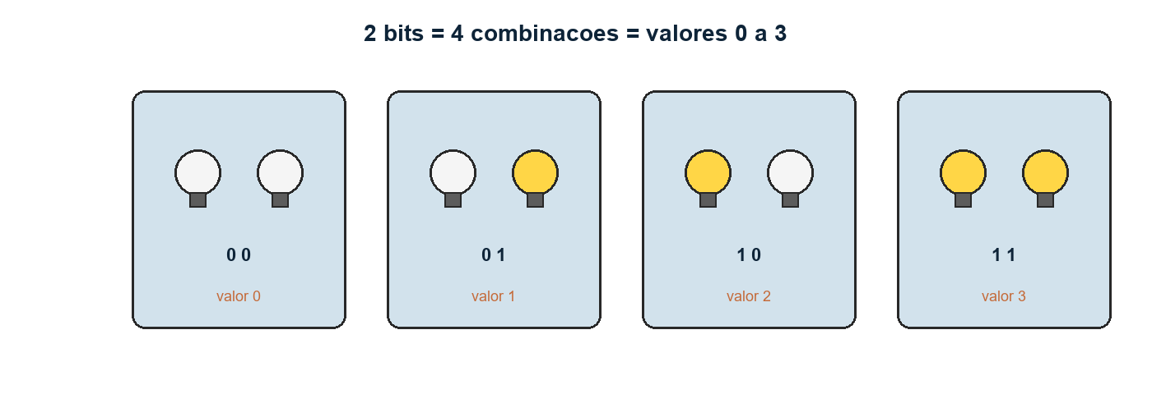
Dois bits: quatro combinações. Cada lâmpada acesa vale um 1.
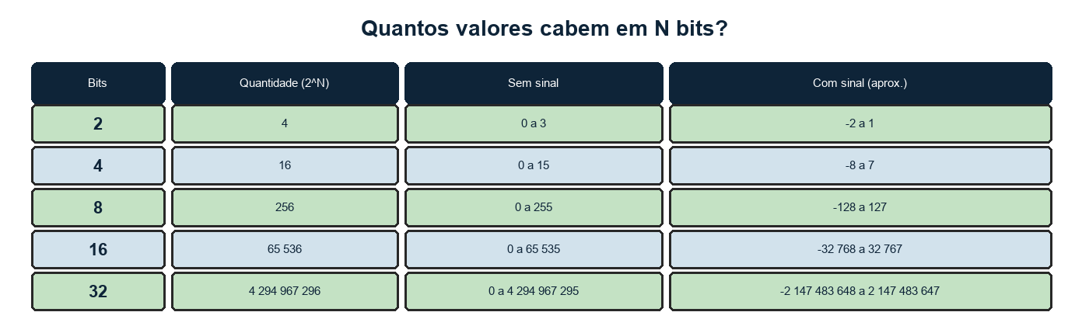
Faixas com e sem sinal. Na lousa, complete 8 e 16 bits com a turma antes de mostrar a tabela.
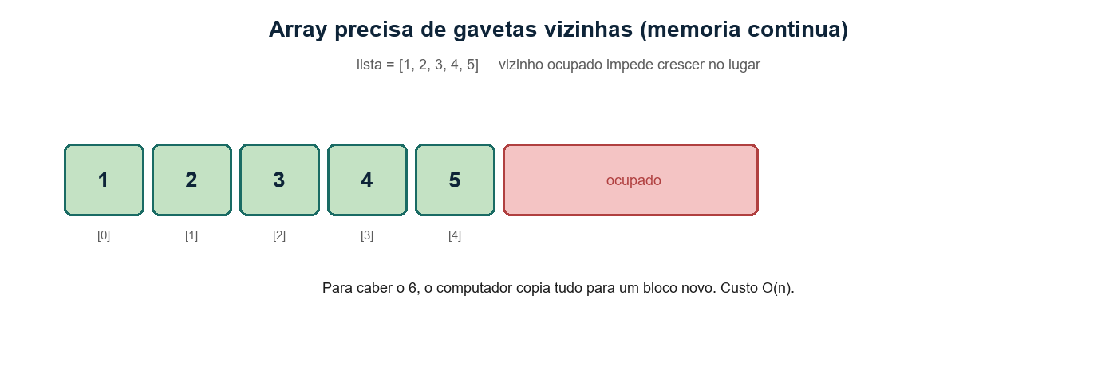
Cinco slots vizinhos. O bloco rosa já está ocupado: não dá para “empurrar” o 6 ali.
Se precisar do 6º item, a próxima gaveta pode estar ocupada por outro programa. Aí o computador procura um bloco de 6, copia os 5 itens e adiciona o novo. Essa cópia é o custo: tempo linear, O(n).
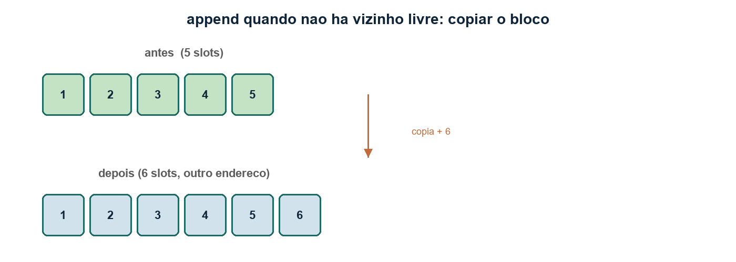
O append que parece O(1) às vezes copia a lista inteira. Por isso o “5 segundos / 6 segundos” da lousa.
Atenção
A list do Python ([]) é um array dinâmico escrito em C. Ela mascara o redimensionamento. Nesta aula você simula o array rígido para ver o limite.

Big-O em uma frase
Big-O descreve o pior caso quando a entrada cresce. Não é “segundos no seu PC”: é como o trabalho cresce.
▸ O(1) — constante. Acesso por índice: endereço_base + (índice * tamanho_do_dado).
▸ O(n) — linear. Inserir no meio exige empurrar os elementos seguintes.
▸ O(n²) — quadrático. Dois laços aninhados sobre a mesma coleção (aparece como contraste).
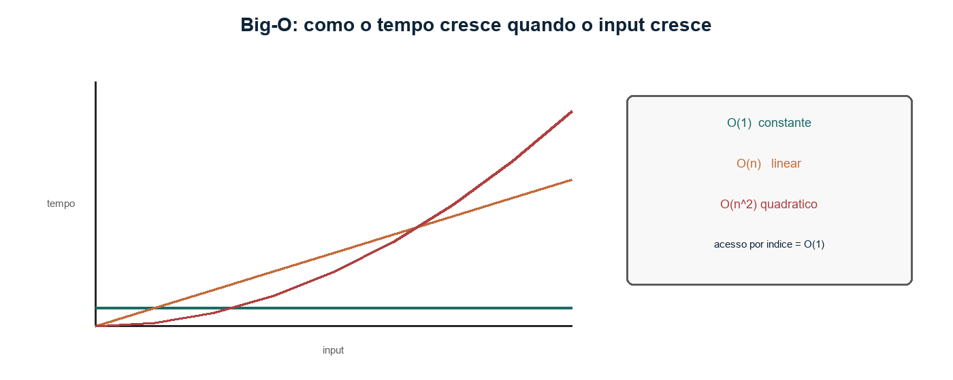
O eixo horizontal é o tamanho da entrada; o vertical é o trabalho. O(1) é a reta baixa; O(n²) dispara.
Live coding: array estático
Crie exemplos/01_array.py. Force o OverflowError: os alunos precisam ver o erro para entender a rigidez da estrutura.
exemplos/01_array.py
class ArrayEstatico:
def __init__(self, capacidade):
self.capacidade = capacidade
self.tamanho_atual = 0
self.dados = [None] * capacidade

def acessar(self, indice):
if 0 <= indice < self.tamanho_atual:
return self.dados[indice]
raise IndexError("Índice fora dos limites.")

def inserir_no_final(self, valor):
if self.tamanho_atual < self.capacidade:
self.dados[self.tamanho_atual] = valor
self.tamanho_atual += 1
else:
raise OverflowError("Array cheio.")

def exibir(self):
print("Estado da memória:", self.dados)

lista = ArrayEstatico(5)
lista.inserir_no_final(10)
lista.inserir_no_final(20)
lista.inserir_no_final(30)
lista.exibir()
print("posição 1:", lista.acessar(1))

Dica
Se acessar receber um índice dentro da capacidade mas além de tamanho_atual, o slot ainda é None. Distinguir “existe na memória” de “já foi preenchido” é o ponto da aula.

Boa prática
Sempre teste o limite: um array que nunca enche não ensina capacidade.

Práticas da aula
Prática A — Sistema de inventário restrito
Vocês foram contratados para o inventário de um jogo clássico. O personagem tem uma mochila com exatamente 4 slots. Dá para adicionar, listar e recusar item extra sem travar o jogo.

exemplos/01_mochila.py
class MochilaRPG:
def __init__(self, slots):
self.slots = slots
self.itens_guardados = 0
self.inventario = [None] * slots

def coletar_item(self, item):
print(f"Tentando coletar: {item}...")
if self.itens_guardados < self.slots:
self.inventario[self.itens_guardados] = item
self.itens_guardados += 1
print(f"[Sucesso] {item} no slot {self.itens_guardados - 1}.")
else:
print(f"[Falha] Mochila cheia! Descarte algo para pegar {item}.")

def abrir_mochila(self):
print("--- Conteúdo da Mochila ---")
for i in range(self.slots):
status = self.inventario[i] or "[Vazio]"
print(f"Slot {i}: {status}")

mochila = MochilaRPG(4)
for item in ("Poção de Cura", "Espada de Ferro", "Mapa Antigo", "Tocha"):
mochila.coletar_item(item)
mochila.abrir_mochila()
mochila.coletar_item("Amuleto Mágico")

Prática B — Inserir no meio (discussão)
No caderno (não precisa implementar agora): se a mochila tivesse que abrir o slot 0 para um item novo, quantos elementos andam? Isso é O(n). Guarde essa resposta — é o gancho da Aula 2.

Antes da próxima aula, você precisa conseguir
▸ Explicar por que o acesso por índice é O(1) e a inserção no meio é O(n).
▸ Rodar o array estático e provocar o estouro de capacidade.
▸ Dizer o que aconteceria se a mochila ganhasse um “upgrade” de slots usando só array estático.

AULA 2
Listas Encadeadas (Linked Lists)
Objetivo desta aula (2h30)
Quebrar a contiguidade da RAM: montar nós com ponteiros, inserir no início em O(1) e navegar para frente e para trás numa lista dupla.

Retome a pergunta da Aula 1: como aumentar a mochila sem um bloco contínuo novo?
Nós e ponteiros
A lista encadeada espalha os dados em qualquer gaveta livre. Para não se perder, cada nó guarda duas coisas: o dado e o endereço do próximo nó.
▸ Simplesmente encadeada — mão única. Cada nó só conhece o próximo.
▸ Duplamente encadeada — mão dupla. Conhece o anterior e o próximo (gasta mais memória).
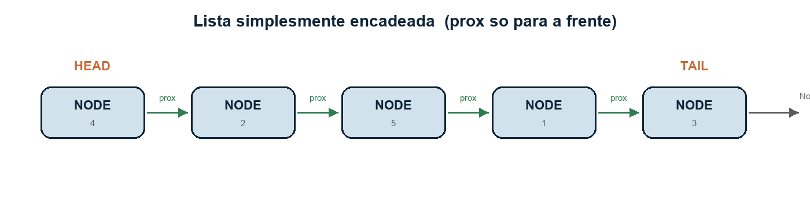
HEAD aponta o primeiro nó; TAIL o último; o prox do último é None.
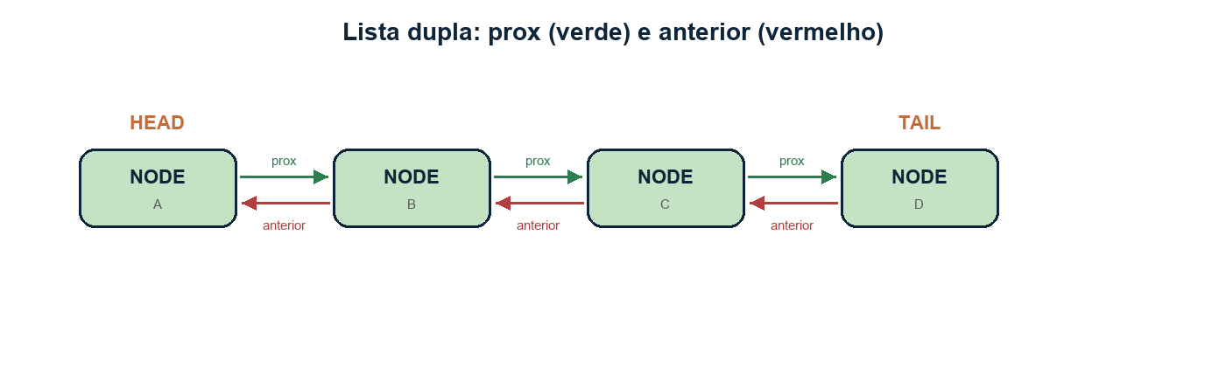
Seta verde = próximo. Seta vermelha = anterior. É o custo extra de memória da lista dupla.
Trade-off de Big-O
▸ Acesso ao k-ésimo item piora: vira O(n) — é preciso andar nó a nó.
▸ Inserção/remoção no início (com o ponteiro na mão) vira O(1): só troca referências.
Live coding: lista simples
exemplos/02_lista.py
class No:
def __init__(self, dado):
self.dado = dado
self.proximo = None

class ListaEncadeada:
def __init__(self):
self.cabeca = None

def inserir_no_inicio(self, dado):
novo = No(dado)
novo.proximo = self.cabeca
self.cabeca = novo
print(f"[{dado}] inserido no início.")

def exibir(self):
atual = self.cabeca
partes = []
while atual is not None:
partes.append(str(atual.dado))
atual = atual.proximo
print(" -> ".join(partes) + " -> None")

lista = ListaEncadeada()
lista.inserir_no_inicio("Terceiro")
lista.inserir_no_inicio("Segundo")
lista.inserir_no_inicio("Primeiro")
lista.exibir()

Dica
Inserir no início inverte a ordem de chegada. “Terceiro, Segundo, Primeiro” no código aparece como Primeiro → Segundo → Terceiro. Mostre isso na lousa.

Práticas da aula
Prática — Reprodutor de mídia
Playlist sem limite prévio de faixas, com botões Próximo e Anterior. Use lista duplamente encadeada. Cuidado com None nas pontas.

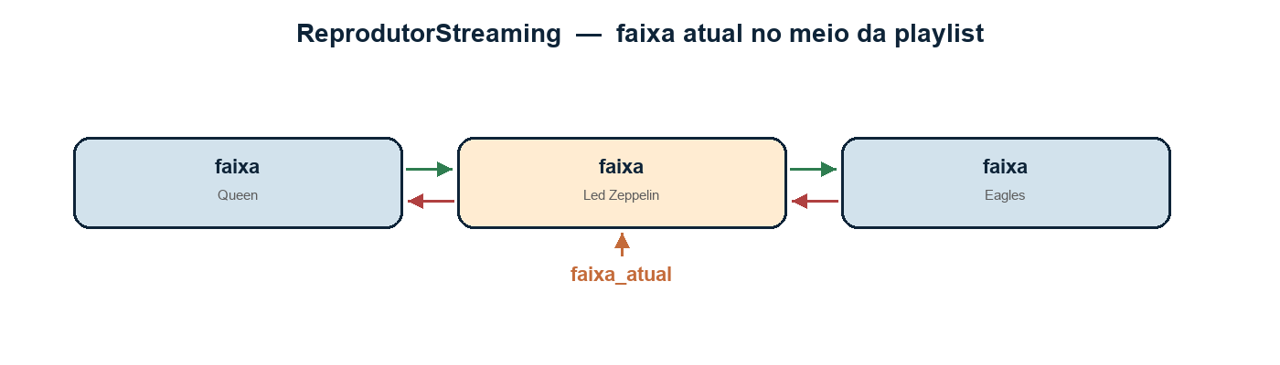
A faixa atual (centro) conhece a anterior e a próxima — botões do player.
exemplos/02_reprodutor.py
class Faixa:
def __init__(self, musica):
self.musica = musica
self.proximo = None
self.anterior = None

class ReprodutorStreaming:
def __init__(self):
self.faixa_atual = None

def adicionar_na_fila(self, musica):
nova = Faixa(musica)
if self.faixa_atual is None:
self.faixa_atual = nova
print(f"Playlist iniciada: {musica}")
return
nova.anterior = self.faixa_atual
nova.proximo = self.faixa_atual.proximo
if self.faixa_atual.proximo:
self.faixa_atual.proximo.anterior = nova
self.faixa_atual.proximo = nova
print(f"Faixa [{musica}] adicionada como próxima.")

def proxima_faixa(self):
if self.faixa_atual and self.faixa_atual.proximo:
self.faixa_atual = self.faixa_atual.proximo
print(f">> {self.faixa_atual.musica}")
else:
print(">> Fim da playlist.")

def faixa_anterior(self):
if self.faixa_atual and self.faixa_atual.anterior:
self.faixa_atual = self.faixa_atual.anterior
print(f"<< {self.faixa_atual.musica}")
else:
print("<< Início da playlist.")

player = ReprodutorStreaming()
player.adicionar_na_fila("Bohemian Rhapsody")
player.adicionar_na_fila("Stairway to Heaven")
player.adicionar_na_fila("Hotel California")
player.proxima_faixa()
player.proxima_faixa()
player.faixa_anterior()

Boa prática
Toda navegação testa if self.faixa_atual and self.faixa_atual.proximo. Sem isso, o NoneType aparece na hora da demo.

Antes da próxima aula, você precisa conseguir
▸ Desenhar três nós no papel e o ponteiro cabeca.
▸ Inserir no início de uma lista simples e exibir até None.
▸ Explicar por que o botão Anterior precisa do ponteiro anterior.

AULA 3
Pilhas (Stacks) e Filas (Queues)
Objetivo desta aula (2h30)
Restringir o acesso: LIFO na pilha e FIFO na fila. Na live coding as duas nascem sobre nós; na prática (Call Center) usamos deque e list, ambos em O(1).

Nas Aulas 1 e 2 o tema era “onde a memória mora”. Agora o tema é a regra de negócio: de que ponta o dado entra e de que ponta sai.
Pilha — LIFO
Last In, First Out. Analogia: pilha de pratos. Só mexe no topo. Uso real: Ctrl+Z, botão Voltar do navegador, pilha de chamadas do Python.
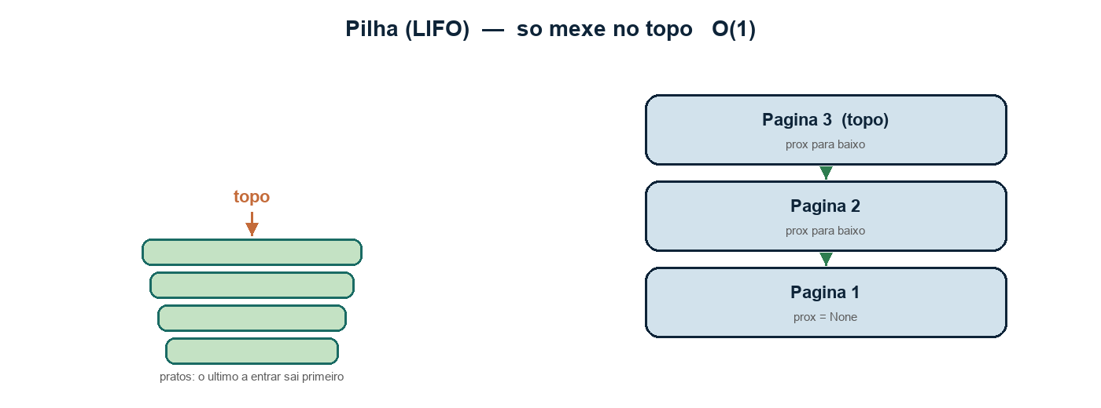
Pratos e nós: só o topo muda. Empilhar e desempilhar são O(1).
Fila — FIFO
First In, First Out. Analogia: fila de banco. Entra no fim, sai no início. Uso real: impressão, requisições de servidor, matchmaking de jogo.
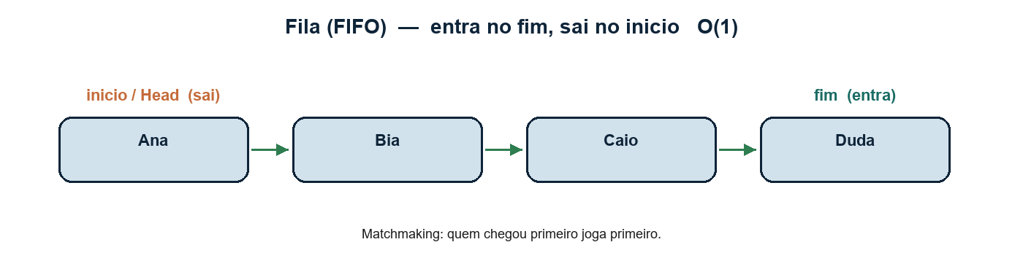
Ana entra primeiro e sai primeiro. No slide da aula isso aparece como Head + deque; aqui a fila nasce nos nós.
Atenção
Usar lista.pop(0) numa list do Python para simular fila é O(n): todos os itens andam para a esquerda (Aula 1). Por isso a fila da live coding tem ponteiro de início e de fim na lista encadeada. Na prática do Call Center, collections.deque resolve as duas pontas em O(1); a list do histórico só empilha e desempilha no fim — também O(1).

Live coding: pilha e fila sobre nós
exemplos/03_pilha_fila.py
class No:
def __init__(self, dado):
self.dado = dado
self.proximo = None

class Pilha:
def __init__(self):
self.topo = None

def empilhar(self, dado):
novo = No(dado)
novo.proximo = self.topo
self.topo = novo

def desempilhar(self):
if self.topo is None:
raise IndexError("Pilha vazia.")
dado = self.topo.dado
self.topo = self.topo.proximo
return dado

def vazia(self):
return self.topo is None

class Fila:
def __init__(self):
self.inicio = None
self.fim = None

def enfileirar(self, dado):
novo = No(dado)
if self.fim is None:
self.inicio = self.fim = novo
else:
self.fim.proximo = novo
self.fim = novo

def desenfileirar(self):
if self.inicio is None:
raise IndexError("Fila vazia.")
dado = self.inicio.dado
self.inicio = self.inicio.proximo
if self.inicio is None:
self.fim = None
return dado

def vazia(self):
return self.inicio is None

Práticas da aula
Prática — Call Center integrado
Vocês foram contratados para o balcão de um Call Center. Clientes entram numa fila de espera e são atendidos na ordem de chegada. O atendente às vezes encerra o chamado sem querer: precisa de uma pilha de histórico para desfazer o último encerramento e devolver o cliente ao início da fila (não ao fim).

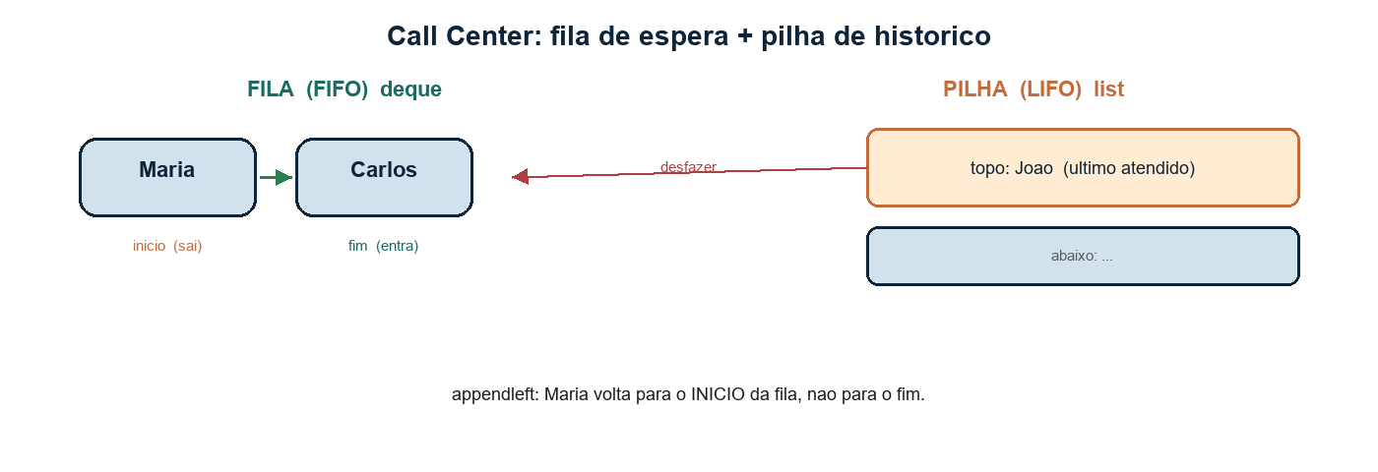
Fila = quem espera (FIFO). Pilha = histórico do atendente (LIFO). Desfazer usa appendleft.
exemplos/03_callcenter.py
from collections import deque

class CallCenter:
def __init__(self):
self.fila_espera = deque() # Fila: quem chega
self.historico_acoes = [] # Pilha: desfazer (Ctrl+Z)

def novo_cliente(self, nome):
self.fila_espera.append(nome)
print(f"[Entrada] Cliente {nome} entrou na fila de espera.")

def atender_proximo(self):
if len(self.fila_espera) > 0:
cliente_atendido = self.fila_espera.popleft() # O(1)
self.historico_acoes.append(cliente_atendido)
print(f"[Atendimento] Atendendo cliente: {cliente_atendido}")
else:
print("[Atendimento] A fila de espera está vazia.")

def desfazer_encerramento(self):
if len(self.historico_acoes) > 0:
cliente_recuperado = self.historico_acoes.pop() # O(1)
self.fila_espera.appendleft(cliente_recuperado)
print(f"[Desfazer] Erro! {cliente_recuperado} voltou ao início da fila.")
else:
print("[Desfazer] Não há ações recentes para desfazer.")

def mostrar_painel(self):
print(f"\nPainel - Fila atual: {list(self.fila_espera)}")
print("-" * 30)

sistema = CallCenter()
sistema.novo_cliente("João")
sistema.novo_cliente("Maria")
sistema.novo_cliente("Carlos")
sistema.mostrar_painel()
sistema.atender_proximo()
sistema.atender_proximo()
sistema.mostrar_painel()
sistema.desfazer_encerramento()
sistema.mostrar_painel()
sistema.atender_proximo()

Dica
Por que appendleft no desfazer, e não append? Se foi erro, a Maria não volta para o fim da fila atrás do Carlos: ela retoma a prioridade de quem já estava sendo atendido.

Antes da próxima aula, você precisa conseguir
▸ Dizer em uma frase a diferença LIFO / FIFO apontando a fila e a pilha do Call Center.
▸ Explicar por que popleft no deque é O(1) e list.pop(0) não é.
▸ Desfazer o encerramento da Maria e mostrar o painel com ela de volta na frente.

AULA 4
Tabelas Hash (Dicionários/Mapas)
Objetivo desta aula (2h30)
Mapear chave → índice com uma função de hash, tratar colisão por encadeamento e buscar em tempo médio O(1) sem usar o dict nativo.

Gancho da Aula 3: o gerente quer o cliente “Carlos” sem percorrer a fila inteira. Array é O(1) por índice, mas o índice não é o CPF. Hash transforma a chave em índice.
Função de hash e colisão
Uma função de hash devolve um inteiro. O índice na tabela é hash(chave) % tamanho. Duas chaves podem cair no mesmo balde: isso é colisão. Tratamos com uma listinha (chaining) dentro de cada posição — a lista da Aula 2 em miniatura.
Dica
Tempo médio O(1) assume tabela folgada e hash espalhada. Se todo mundo cai no mesmo balde, a busca vira O(n). Por isso o tamanho da tabela importa.

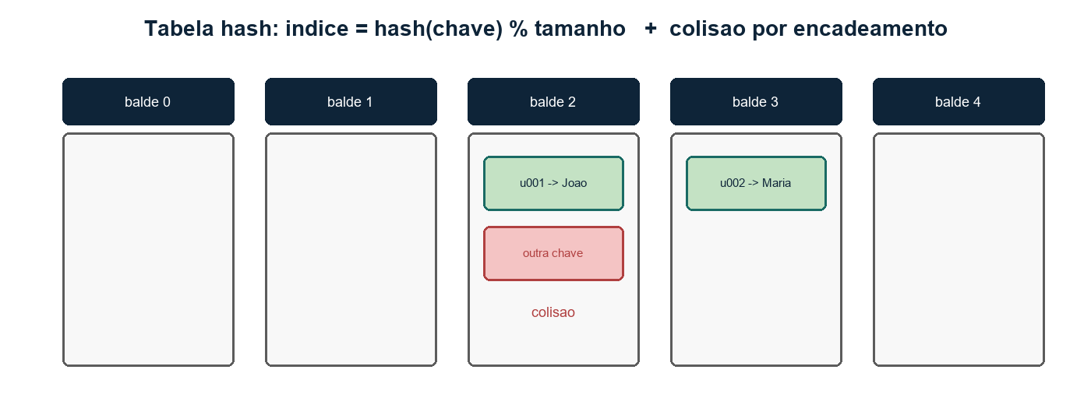
Cada balde é uma listinha. Duas chaves no mesmo índice = colisão; as duas ficam no encadeamento.
Live coding: tabela com chaining
exemplos/04_hash.py
class TabelaHash:
def __init__(self, tamanho=8):
self.tamanho = tamanho
self.baldes = [[] for _ in range(tamanho)]

def _hash(self, chave):
return sum(ord(c) for c in str(chave)) % self.tamanho

def inserir(self, chave, valor):
indice = self._hash(chave)
for par in self.baldes[indice]:
if par[0] == chave:
par[1] = valor
return
self.baldes[indice].append([chave, valor])

def buscar(self, chave):
indice = self._hash(chave)
for par in self.baldes[indice]:
if par[0] == chave:
return par[1]
return None

catalogo = TabelaHash(5)
catalogo.inserir("u001", "João Silva")
catalogo.inserir("u002", "Maria Souza")
print("Busca u001:", catalogo.buscar("u001"))
print("Busca u999:", catalogo.buscar("u999"))

Boa prática
Ao inserir, primeiro percorra o balde: se a chave já existe, atualize o valor. Senão a mesma chave aparece duas vezes e a busca pega a antiga.

Práticas da aula
Prática — Catálogo de usuários / cache
Guarde id → nome (ou url → conteúdo). Busque por chave. Invente duas chaves que colidam no mesmo índice (mesmo sum(ord) % tamanho) e mostre os dois pares no balde.

Antes da próxima aula, você precisa conseguir
▸ Calcular na mão o índice de uma chave pequena.
▸ Inserir, buscar e explicar o que o encadeamento faz na colisão.
▸ Dizer quando hash ganha da lista e quando ainda precisa percorrer o balde.

AULA 5
Árvores Binárias e Árvores de Busca (BST)
Objetivo desta aula (2h30)
Sair das estruturas lineares: inserir numa BST pela regra esquerda/direita e percorrer em ordem, pré-ordem e pós-ordem.

Hash acha pela chave, mas não entrega os dados ordenados. Árvore organiza hierarquia e, na BST, a busca média cai para O(log n) se estiver equilibrada.
Vocabulário
▸ Raiz — o primeiro nó. Folhas — nós sem filhos. Altura — níveis até a folha mais fundo.
▸ Árvore binária — cada nó tem no máximo dois filhos.
▸ BST — à esquerda, valores menores; à direita, maiores.
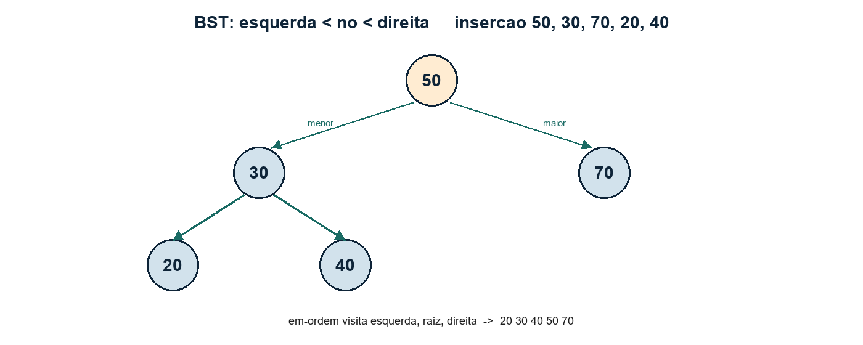
Inserção 50, 30, 70, 20, 40. Em-ordem lê de baixo à esquerda até a direita: 20 30 40 50 70.
Atenção
Se você inserir 1, 2, 3, 4, 5 nessa ordem, a BST vira uma lista à direita. Aí a busca volta a ser O(n). Equilíbrio (AVL/vermelho-preto) fica para depois; hoje o aluno precisa ver o caso ruim.

Live coding: inserção e travessias
exemplos/05_bst.py
class NoArvore:
def __init__(self, valor):
self.valor = valor
self.esquerda = None
self.direita = None

class ArvoreBusca:
def __init__(self):
self.raiz = None

def inserir(self, valor):
if self.raiz is None:
self.raiz = NoArvore(valor)
else:
self._inserir(self.raiz, valor)

def _inserir(self, no, valor):
if valor < no.valor:
if no.esquerda is None:
no.esquerda = NoArvore(valor)
else:
self._inserir(no.esquerda, valor)
elif valor > no.valor:
if no.direita is None:
no.direita = NoArvore(valor)
else:
self._inserir(no.direita, valor)

def em_ordem(self, no):
if no:
self.em_ordem(no.esquerda)
print(no.valor, end=" ")
self.em_ordem(no.direita)

def pre_ordem(self, no):
if no:
print(no.valor, end=" ")
self.pre_ordem(no.esquerda)
self.pre_ordem(no.direita)

def pos_ordem(self, no):
if no:
self.pos_ordem(no.esquerda)
self.pos_ordem(no.direita)
print(no.valor, end=" ")

arvore = ArvoreBusca()
for codigo in (50, 30, 70, 20, 40):
arvore.inserir(codigo)
print("Em ordem:")
arvore.em_ordem(arvore.raiz)
print("\nPré-ordem:")
arvore.pre_ordem(arvore.raiz)

Dica
Em-ordem numa BST imprime crescente. Use isso como prova de que a regra esquerda/direita está certa.

Práticas da aula
Prática — Catálogo ordenado / categorias
Insira códigos de produto (ou nomes de categoria comparáveis) e liste em ordem. Opcional: pense no sistema de pastas do computador como analogia de hierarquia — a BST da prática é a versão com regra de busca.

Antes da próxima aula, você precisa conseguir
▸ Inserir cinco valores e desenhar a árvore no papel.
▸ Rodar em-ordem e conferir se saiu crescente.
▸ Explicar a diferença de objetivo entre hash (O(1) médio) e BST (ordem + O(log n)).

AULA 6
Grafos e Algoritmos de Travessia
Objetivo desta aula (2h30)
Modelar vértices e arestas, escolher lista de adjacência e achar o caminho mais curto em arestas com BFS — usando fila.

Árvore é um grafo sem ciclo, com um ancestral comum. Grafo permite ciclo: Alice é amiga de Bruno, Bruno de Carlos, Carlos de Alice.
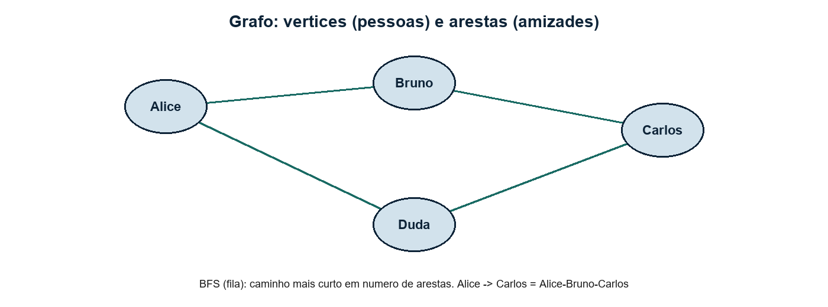
Rede da prática: amizades são arestas. O caminho mais curto Alice–Carlos tem duas arestas.
Matriz versus lista de adjacência
▸ Matriz — tabela V×V. Olhar se existe aresta é O(1), mas gasta O(V²) de memória.
▸ Lista — para cada vértice, a lista de vizinhos. Melhor quando o grafo é esparso (poucas arestas). É o que usamos no curso.
BFS com fila
Busca em largura visita camada por camada. A estrutura certa é a fila da Aula 3 (quem entra primeiro na visita sai primeiro). O caminho mais curto em número de arestas cai de graça se você guardar veio_de.
exemplos/06_grafo.py
from collections import deque

class Grafo:
def __init__(self):
self.vizinhos = {}

def adicionar_vertice(self, nome):
self.vizinhos.setdefault(nome, [])

def adicionar_aresta(self, a, b):
self.adicionar_vertice(a)
self.adicionar_vertice(b)
self.vizinhos[a].append(b)
self.vizinhos[b].append(a)

def bfs(self, inicio, destino):
fila = deque([inicio])
veio_de = {inicio: None}
while fila:
atual = fila.popleft()
if atual == destino:
break
for vizinho in self.vizinhos[atual]:
if vizinho not in veio_de:
veio_de[vizinho] = atual
fila.append(vizinho)
if destino not in veio_de:
return None
caminho = []
atual = destino
while atual is not None:
caminho.append(atual)
atual = veio_de[atual]
caminho.reverse()
return caminho

rede = Grafo()
rede.adicionar_aresta("Alice", "Bruno")
rede.adicionar_aresta("Bruno", "Carlos")
rede.adicionar_aresta("Alice", "Duda")
print("Amigos de Bruno:", rede.vizinhos["Bruno"])
print("Caminho Alice → Carlos:", rede.bfs("Alice", "Carlos"))

Dica
Aqui o exemplo usa deque.popleft para a BFS ficar O(1) na ponta da fila. É a mesma regra FIFO que vocês implementaram com nós. No projeto, pode colar a classe Fila da Aula 3 no lugar do deque.

Práticas da aula
Prática — Rede social restrita
Cadastre 5 pessoas e algumas amizades. Mostre amigos em comum (interseção das listas) e o caminho mais curto entre dois usuários com BFS.

Antes da próxima aula, você precisa conseguir
▸ Desenhar o grafo da prática no papel (círculos e linhas).
▸ Rodar BFS e conferir o caminho com o desenho.
▸ Dizer por que DFS (pilha) não garante o menor número de arestas.

AULA 7
Heaps e preparação para o projeto
Objetivo desta aula (2h30)
Manter o menor (ou maior) elemento no topo com um heap em array, usar isso como fila de prioridade e receber o briefing do projeto final.

Fila comum atende por ordem de chegada. Hospital, suporte e entrega urgente atendem por gravidade. Heap é a árvore (quase) completa guardada num array, em que pai ≤ filhos (min-heap).
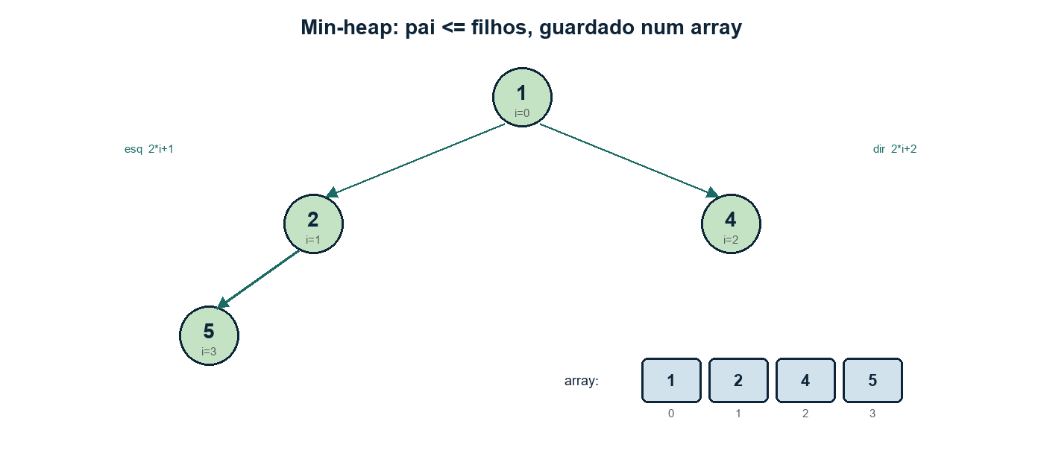
A árvore e o array são a mesma estrutura. Filho esquerdo de i está em 2*i+1.
Índices no array
▸ Filho esquerdo de i: 2*i + 1. Filho direito: 2*i + 2. Pai: (i - 1) // 2.
▸ Inserir: coloca no fim e “sobe” trocando com o pai enquanto for menor.
▸ Extrair o topo: pega o índice 0, põe o último no lugar e “desce”.
exemplos/07_heap.py
class MinHeap:
def __init__(self):
self.dados = []

def _pai(self, i):
return (i - 1) // 2

def _esq(self, i):
return 2 * i + 1

def _dir(self, i):
return 2 * i + 2

def _sobe(self, i):
while i > 0:
p = self._pai(i)
if self.dados[i] < self.dados[p]:
self.dados[i], self.dados[p] = self.dados[p], self.dados[i]
i = p
else:
break

def _desce(self, i):
n = len(self.dados)
while True:
menor = i
e, d = self._esq(i), self._dir(i)
if e < n and self.dados[e] < self.dados[menor]:
menor = e
if d < n and self.dados[d] < self.dados[menor]:
menor = d
if menor == i:
break
self.dados[i], self.dados[menor] = self.dados[menor], self.dados[i]
i = menor

def inserir(self, valor):
self.dados.append(valor)
self._sobe(len(self.dados) - 1)

def extrair_min(self):
if not self.dados:
raise IndexError("Heap vazio.")
minimo = self.dados[0]
ultimo = self.dados.pop()
if self.dados:
self.dados[0] = ultimo
self._desce(0)
return minimo

heap = MinHeap()
for n in (5, 1, 4, 2):
heap.inserir(n)
print("Extrai em ordem:", heap.extrair_min(), heap.extrair_min(), heap.extrair_min())

Dica
No Python do dia a dia existe heapq (min-heap nativo). Mostre um heappush / heappop no quadro depois que o heap próprio funcionar. No projeto, vale a estrutura que você souber defender — a do zero prova que entendeu o índice.

Práticas da aula
Prática — Triagem hospitalar
Pacientes entram com um número de gravidade. Quem tem o menor número (mais crítico) sai primeiro, mesmo tendo chegado depois. Use o heap. O contador ordem desempata quem tem a mesma gravidade (FIFO entre iguais).

exemplos/07_triagem.py
class Triagem:
def __init__(self):
self.heap = MinHeap()
self.ordem = 0

def chegar(self, gravidade, nome):
# tupla: menor gravidade numérica = mais urgente (1 = crítico)
self.heap.inserir((gravidade, self.ordem, nome))
self.ordem += 1
print(f"{nome} entrou com gravidade {gravidade}.")

def atender(self):
gravidade, _, nome = self.heap.extrair_min()
print(f"Atendendo {nome} (gravidade {gravidade})")

hospital = Triagem()
hospital.chegar(5, "Paciente leve")
hospital.chegar(1, "Paciente crítico")
hospital.chegar(3, "Paciente moderado")
hospital.atender()
hospital.atender()

Briefing do Projeto Final
Na Aula 8 vocês recebem um simulador de logística. Peças obrigatórias:
▸ Grafo — mapa de bairros / pontos de entrega (BFS para o caminho).
▸ Tabela hash — dados do pacote pela chave id.
▸ Heap — ordem de saída pela urgência.
▸ Opcional: fila de veículos, pilha de “desfazer último despacho”, array de baús com capacidade.
Atenção
Quem chegar na Aula 8 sem hash, grafo e heap vai sofrer. Feche as práticas 4, 6 e 7. Não recomece do zero na apresentação.

Antes da próxima aula, você precisa conseguir
▸ Inserir quatro números no min-heap e extrair em ordem crescente.
▸ Atender o paciente crítico antes do leve.
▸ Escrever no caderno qual estrutura vai para cada peça do simulador.

AULA 8
Projeto Final (PBL Integrado)
Objetivo desta aula (2h30)
Juntar as estruturas num simulador de logística, defender as escolhas em 5 a 8 minutos e entregar um README que outra pessoa consiga rodar.

Atenção
Esta aula não é para inventar heap na hora. É para integrar, quebrar, consertar e apresentar.

O desafio
Há um centro de distribuição e bairros ligados por ruas (grafo). Pacotes têm id, destino e urgência. O sistema registra rotas, aceita pacotes e processa entregas do mais urgente para o menos urgente, mostrando o caminho no mapa.
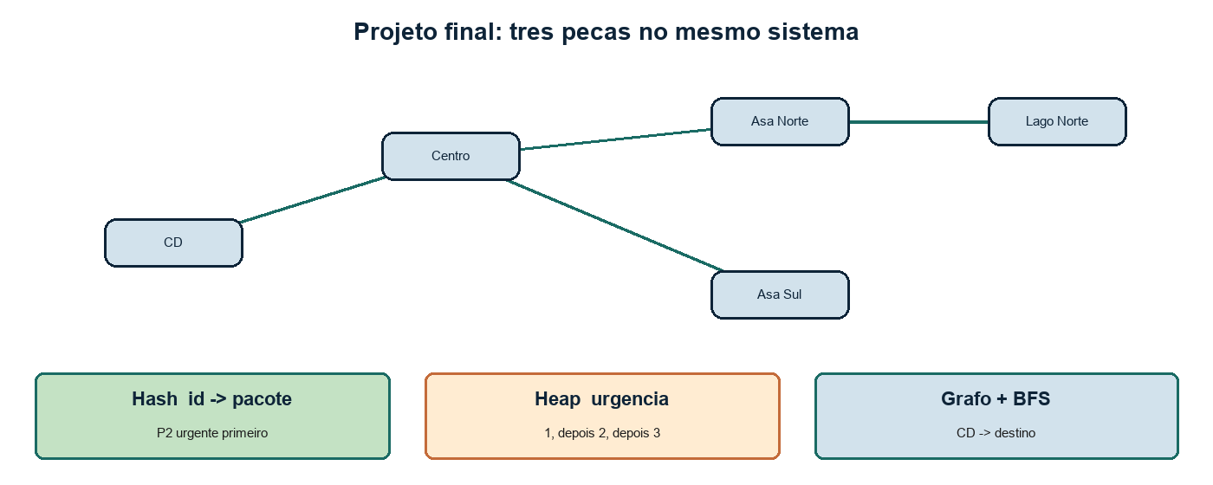
Mapa (grafo) + ficha do pacote (hash) + ordem de saída (heap). P2 (urgência 1) sai primeiro.
exemplos/08_logistica.py
class SistemaLogistica:
def __init__(self):
self.rotas = Grafo() # Aula 6
self.pacotes = TabelaHash() # Aula 4
self.prioridade = MinHeap() # Aula 7
self.ordem = 0

def cadastrar_rota(self, origem, destino):
self.rotas.adicionar_aresta(origem, destino)

def registrar_pacote(self, id_pacote, destino, urgencia):
self.pacotes.inserir(id_pacote, {"destino": destino, "urgencia": urgencia})
self.prioridade.inserir((urgencia, self.ordem, id_pacote))
self.ordem += 1

def processar_entregas(self, deposito="CD"):
while self.prioridade.dados:
urgencia, _, id_pacote = self.prioridade.extrair_min()
info = self.pacotes.buscar(id_pacote)
caminho = self.rotas.bfs(deposito, info["destino"])
print(f"{id_pacote} urgência {urgencia}: {caminho}")

# Monte um exemplo pequeno: 4 bairros, 3 pacotes, e rode processar_entregas.

O que a avaliação cobra
▸ Por que hash para o pacote e não uma BST (ou o contrário, se fizer sentido).
▸ Por que grafo no mapa — e não uma lista de endereços soltos.
▸ Por que heap na urgência — e não a fila FIFO da Aula 3.
▸ Um limite que você conhece: BST degenerada, colisão de hash, heap só no array.
Roteiro da apresentação (5 a 8 minutos)
▸ 1. Qual o problema? (pacotes com urgência + mapa da cidade).
▸ 2. Rodar o cadastro de rotas e de pacotes.
▸ 3. Processar entregas: o crítico sai primeiro; o caminho aparece.
▸ 4. No código: apontar hash, grafo/BFS e heap.
▸ 5. Uma frase do que você não fez de propósito (GPS real, banco, interface web).
README (entregue junto)
README.md
# Simulador de logística
O que é: entregas com urgência sobre um mapa em grafo.

Como o dado anda:
1. rotas (Grafo) — bairros e ruas
2. pacotes (TabelaHash) — id → destino e urgência
3. prioridade (MinHeap) — quem sai primeiro
4. BFS — caminho depósito → destino

Como rodar:
python exemplos/08_logistica.py

Checklist antes de apresentar
Prática
Marque só o que o programa já faz de verdade (não o que você pretende fazer).

▸ [ ] Três ou mais pacotes; o de menor urgência numérica sai primeiro.
▸ [ ] BFS devolve um caminho que existe no grafo (teste com o desenho).
▸ [ ] Dá para apontar no código: hash, heap, grafo.
▸ [ ] README diz o que é, como rodar e o que não faz.
▸ [ ] Nomes de classe e arquivo fazem sentido para outra pessoa.
O que não precisa: banco de dados, site Django, API, login, mapa real de GPS.

APÊNDICE
Código de referência
Os arquivos abaixo estão na pasta exemplos/. Rode sempre com o terminal na pasta do projeto. Este apêndice é o mapa — o código completo está nos arquivos.
▸ exemplos/01_array.py e 01_mochila.py — array estático e PBL da mochila.
▸ exemplos/02_lista.py e 02_reprodutor.py — lista simples e lista dupla.
▸ exemplos/03_pilha_fila.py e 03_callcenter.py — nós LIFO/FIFO e PBL do Call Center.
▸ exemplos/04_hash.py — tabela com encadeamento.
▸ exemplos/05_bst.py — inserção e travessias.
▸ exemplos/06_grafo.py — lista de adjacência e BFS.
▸ exemplos/07_heap.py e 07_triagem.py — min-heap e prioridade.
▸ exemplos/08_logistica.py — simulador integrado (referência da Aula 8).
Dica
Se o seu projeto final divergir desta referência, tudo bem — desde que você aponte no código hash, grafo e heap e o programa rode do zero.

Professor: Celso Brunno Rocha Custódio de Campos. Curso de Python — Estruturas de Dados.

